Российская Федерация
Республика Хакасия
Алтайского района
Администрация Новороссийского сельсовета

ПОСТАНОВЛЕНИЕ

12.08.2015 г. № 102 с. Новороссийское

По присвоению адреса
объектам недвижимости

В соответствии с Федеральным Законом от 06.10.2003 № 131 – ФЗ «Об общих принципах организации местного самоуправления в Российской Федерации», ст.9 пунктом 21 Устава муниципального образования Новороссийский сельсовет Алтайского района Республики Хакасия, постановлением администрации Новороссийского сельсовета № 44 от 26.05.2015 г. «Об утверждении административного регламента по предоставлению муниципальной услуги «Присвоение адреса объекту недвижимости, расположенному на территории муниципального образования Новороссийский сельсовет», администрация Новороссийского сельсовета
ПОСТАНОВЛЯЕТ:
1. Учитывая нумерацию объектов по улице Новая д. Лукьяновка, вновь образованному земельному участку № ЗУ1 (согласно прилагаемой схеме) присвоить адрес: Республика Хакасия, Алтайский район, д. Лукьяновка, ул. Новая, уч. 14.
2. Учитывая нумерацию объектов по улице Новая д. Лукьяновка, вновь образованному земельному участку № ЗУ1 (согласно прилагаемой схеме) присвоить адрес: Республика Хакасия, Алтайский район, д. Лукьяновка, ул. Новая, уч. 16.

8. Настоящее постановление вступает в законную силу с момента его принятия.

Глава Новороссийского сельсовета О.В. Абаринова

Приложение №1 к постановлению
№ 102 от 12.08.2015 г.

Схема размещения земельного участка д. Лукьяновка, ул. Новая, уч.14

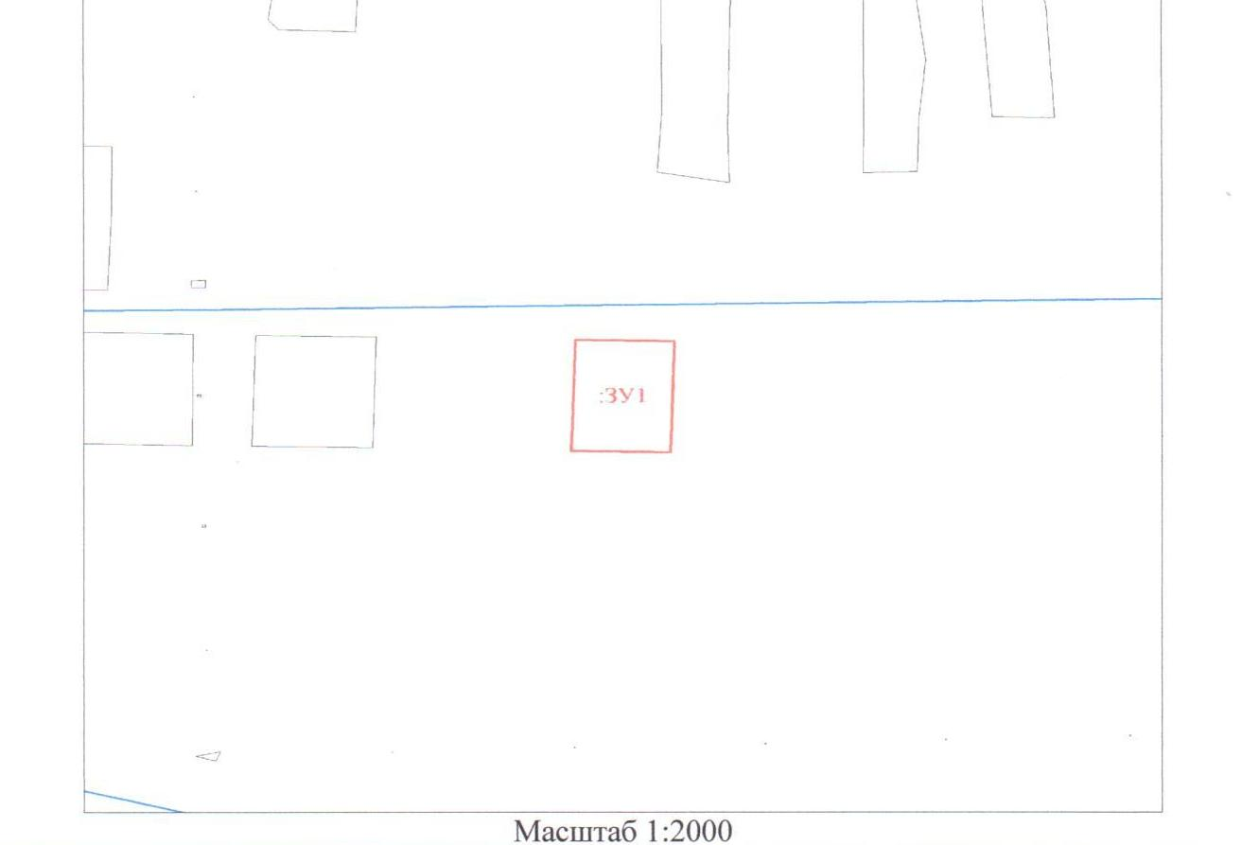

Приложение №2 к постановлению
№ 102 от 12.08.2015 г.

Схема размещения земельного участка д. Лукьяновка, ул. Новая, уч.16

